**Глава 15. Решение задачи «Ханойская башня» рекурсивным методом**

**15.1 Анализ задачи «Ханойская башня**»

Дан один стержень с дисками разного размера и два пустых стержня. Необходимо переместить диски с одного стержня на другой, перекладывать можно только по одному диску за ход, устанавливать можно только меньший диск на больший. Реализовать программу, которая определяет перестановки этих дисков, используя наименьшее количество ходов.

Рассмотрим алгоритм решения задачи для четырех дисков. Необходимо переместить их со стержня 1 на стрежень 3. Сначала нужно освободить основание башни – синий диск, выполнив для этого следующие шаги (Рисунок 15.1):

1. Оранжевый диск перемещается со стержня 1 на стержень 2
2. Зеленый диск перемещается со стержня 1 на стержень 3
3. Оранжевый диск перемещается на стержень 3 поверх зеленого диска, после этого вершина башни уже находится на нужном стержне
4. Фиолетовый диск перемещается на стержень 2.

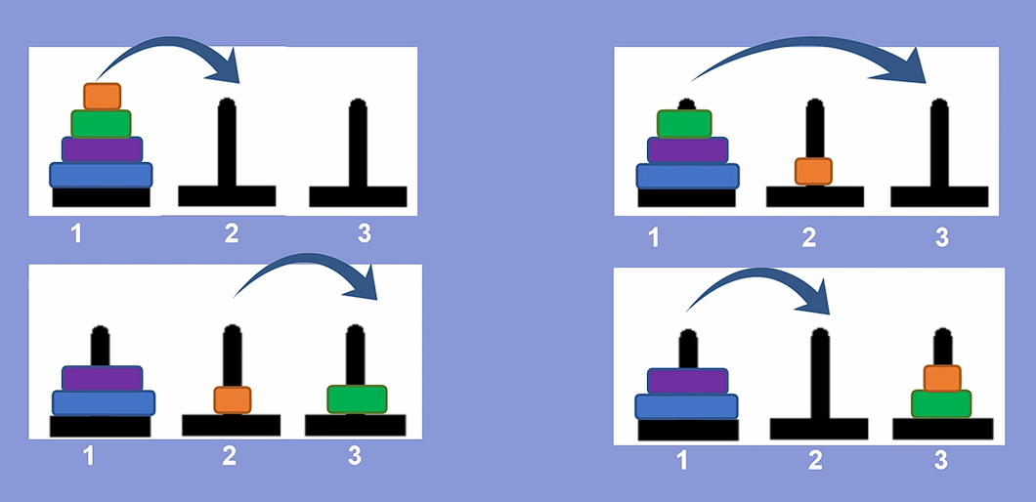

Рисунок 15.1 – Алгоритм освобождения основания башни – синего диска

В результате, основание башни освободилось, теперь необходимо переместить синий диск на стержень 3. Для этого его нужно освободить, выполнив следующие шаги:

1. Оранжевый диск перемещается на стержень 1
2. Зеленый диск перемещается на стержень 2
3. Оранжевый диск перемещается на стержень 2
4. Синий диск перемещается на стержень 3

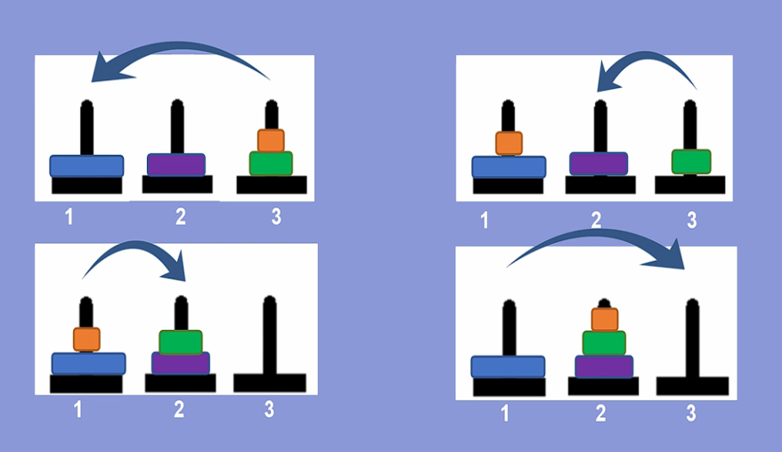

Рисунок 15.2 – Алгоритм перемещения основания башни – синего диска на нужный стержень

Основание башни успешно перемещено на стержень 3, после этого на него необходимо переместить следующий по размеру диск – фиолетовый, для этого необходимо выполнить следующие шаги (Рисунок 15.3):

1. Оранжевый диск перемещается на стержень 3
2. Зеленый диск перемещается на стержень 1
3. Оранжевый диск перемещается на стержень 1
4. Фиолетовый диск перемещается на стержень 3

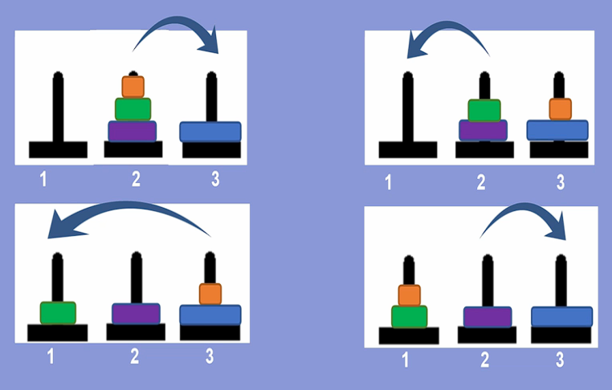

Рисунок 15.3 – Алгоритм перемещения фиолетового диска на нужный стержень

Для завершения решения задачи нужно переместить оставшиеся два диска на стержень 3, для этого необходимо выполнить следующие шаги (рисунок 15.4):

1. Оранжевый диск перемещается на стержень 2
2. Зеленый диск перемещается на стержень 3
3. Оранжевый диск перемещается на стержень 3

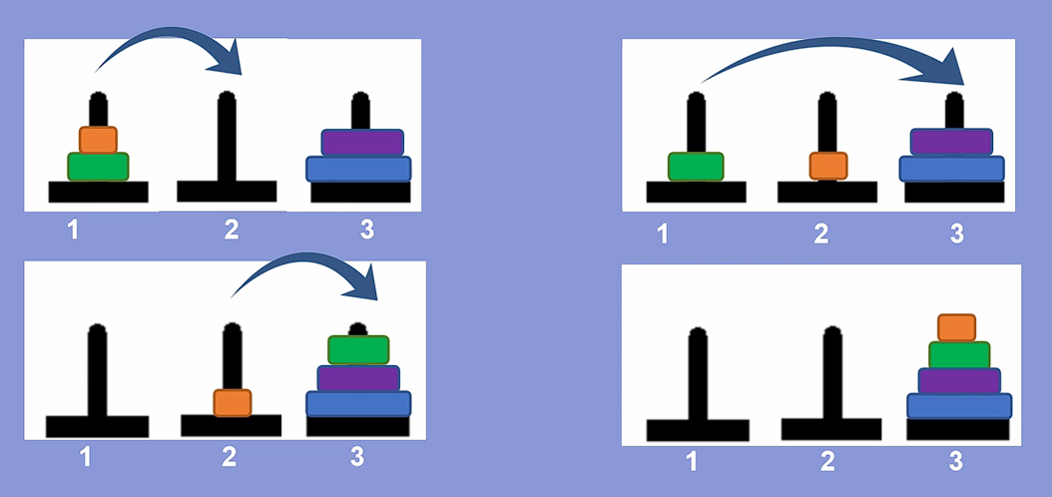

Рисунок 15.4 – Алгоритм перемещения зеленого и оранжевого дисков на нужный стержень

Таким образом, задача «Ханойская башня» с четырьмя дисками была решена.

Представленное решение позволяет выявить закономерности, которые можно использовать для составления общего решения задачи «Ханойская башня». Выявлено, что задача должна решаться не с начала, а с конца. Чтобы переложить все диски на нужный стержень, необходимо сначала переложить на него нижний диск, сделать это возможно только тогда, когда n – 1 дисков будут на свободном стержне [8].

Общий алгоритм решения задачи:

1. n – 1 дисков перемещаются на свободный стержень (стержень 2).
2. n – ый диск перемещается на нужный стержень (стержень 3).
3. n – 1 дисков на нужный стержень (стержень 3).

Чтобы переместить n – 1 дисков, нужно:

1. n – 2 дисков перемещаются на свободный стержень (стержень 2).
2. n – 1 дисков перемещаются на нужный стержень (стержень 3).
3. n – 2 дисков перемещаются на нужный стержень (стержень 3).

Рекурсивный алгоритм продолжается до тех пор, пока n не достигнет нуля.

**15.2 Решение «Ханойской башни» для заданного числа дисков.**

Опираясь на общий алгоритм, представлены алгоритмы решения задачи для четырех, трех и двух дисков.

Алгоритм решения задачи для четырех дисков (Рисунок 15.5):

1. Три диска перекладываются на свободный стержень (стержень 2)
2. Четвертый диск перекладывается на нужный стержень (стержень 3)
3. Три диска перекладываются на нужный стержень (стержень 3)

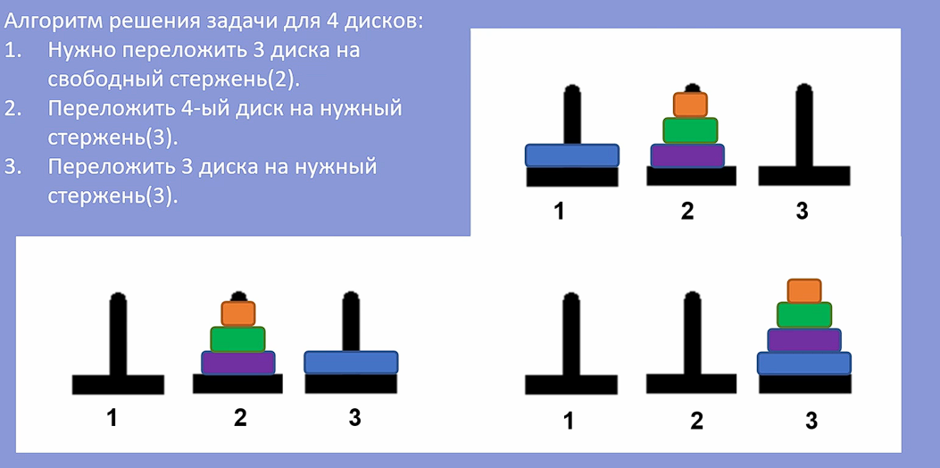

Рисунок 15.5 – Алгоритм решения задачи «Ханойская башня» для четырех дисков

Алгоритм решения задачи для трех дисков (Рисунок 15.6):

1. Два диска перекладываются на свободный стержень (стержень 2)
2. Третий диск перекладывается на нужный стержень (стержень 3)
3. Два диска перекладываются на нужный стержень (стержень 3)

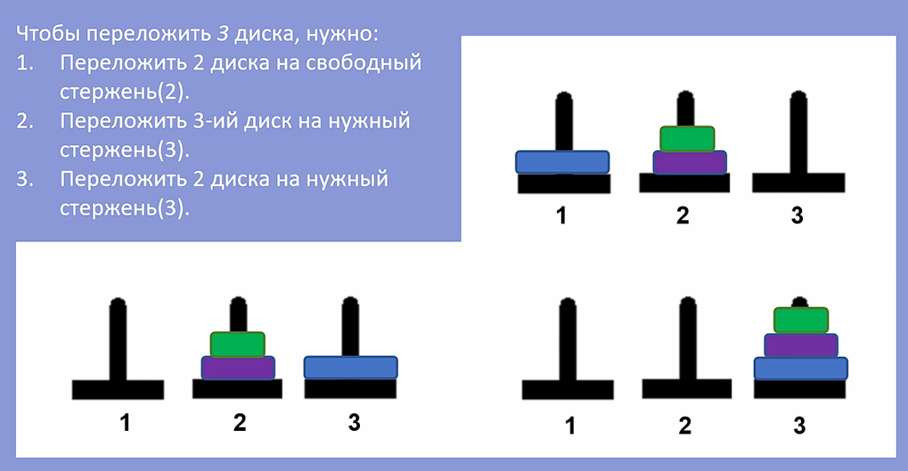

Рисунок 15.6 – Алгоритм решения задачи «Ханойская башня» для трех дисков

Алгоритм решения задачи для двух дисков (рисунок 15.7):

1. Первый диск перемещается на свободный стержень (стержень 2)
2. Второй диск перемещается на нужный стержень (стержень 3)
3. Первый диск перемещается на нужный стержень (стержень 3)

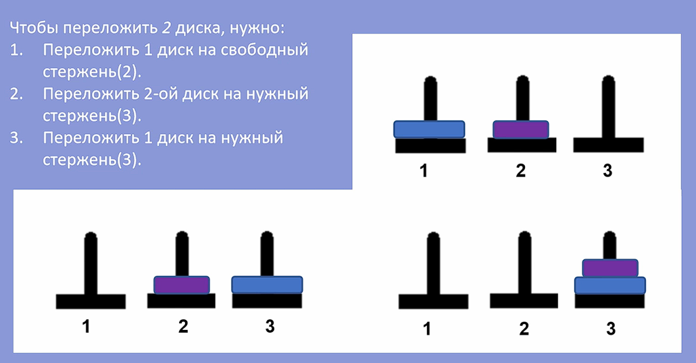

Рисунок 15.7 – Алгоритм решения задачи «Ханойская башня» для двух дисков

**15.3 Код решения задачи «Ханойская башня»**

Для написания кода решения задачи составлена блок-схема программы, представленная на рисунке 15.8.

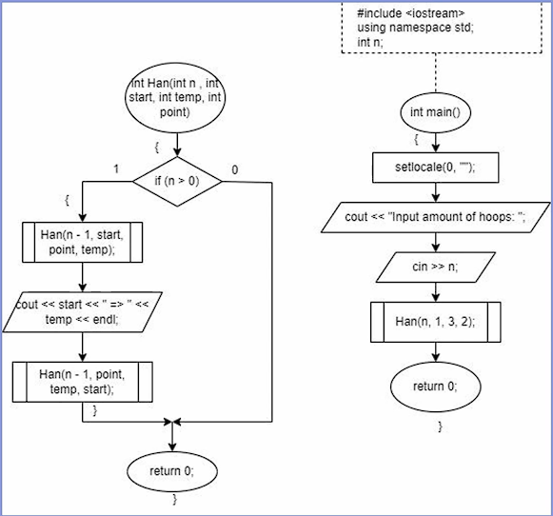

Рисунок 15.8 – Блок-схема программы для решения задачи «Ханойская башня»

Создается функция Han принимающая в качестве параметров целочисленные переменные int n (количество дисков), int start (начальный стержень), int point (вспомогательный стержень) и int temp (вспомогательный стержень). Сначала в теле функции идёт проверка на равенство количества дисков нулю. Если оно не равно нулю, функция рекурсивно вызывает себя для перемещения n - 1 дисков на вспомогательный стержень, затем выводит сообщение о том, с какого на какой стержень было совершено перемещение дисков. После вывода информации о том, с какого на какой стержень был перемещен диск, функция снова вызывает себя, но уже для перемещения n - 1 дисков на нужный стержень, код программы изображен на рисунке 15.9. Как можно заметить, функция вызывает себя больше одного раза [13]. Такая простая рекурсия называется каскадной.

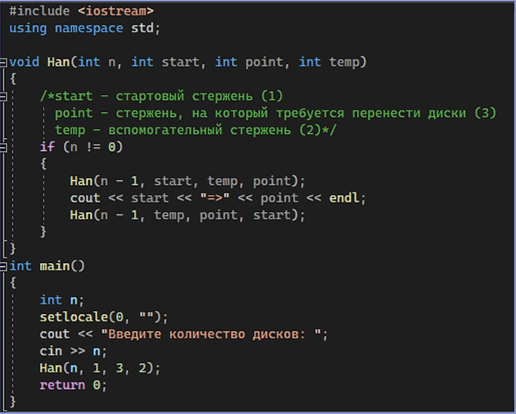

Рисунок 15.9 – Код решения задачи «Ханойская башня»

Ниже представлен результат работы программы для решения задачи «Ханойская башня» с тремя и четырьмя дисками (рисунок 15.10)

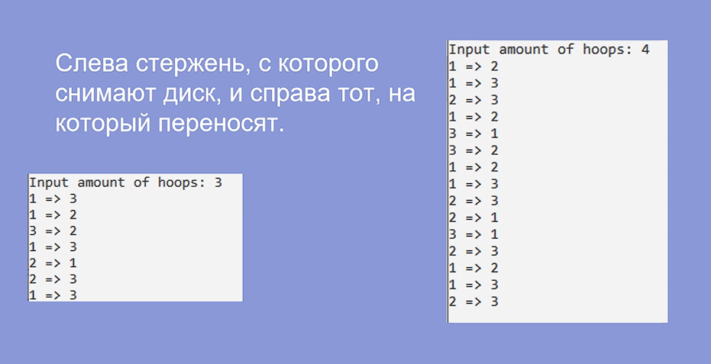

Рисунок 15.10 – Результат работы программы – последовательность перемещений дисков на нужный стержень